

BỘ LAO ĐỘNG THƯƠNG BINH VÀ XÃ HỘI

**TRƯỜNG CAO ĐẲNG FPT POLYTECHNIC**

**------------oOo-----------**

**BÁO CÁO DỰ ÁN MẪU**

**Đề tài:**

**SHOP THƯƠNG MẠI ĐIỆN TỬ**

Giáo viên hướng dẫn: Nguyễn Tùng Dương

Sinh viên thực hiện: Lê Hoàng Nam

Mã sinh viên: PH30772

Lớp : WD20102

HÀ NỘI, 12/2024

# LỜI CẢM ƠN

Trước tiên chúng em xin gửi lời cảm ơn chân thành sâu sắc tới các thầy cô trong trường cao đẳng FPT Polytechnic nói chung và các thầy cô trong khoa Công nghệ Thông tin, chuyên ngành thiết kế website nói riêng đã tận tình giảng dạy, truyền đạt cho chúng em những kiến thức, kinh nghiệm quý báu trong suốt thời gian qua.

Đặc biệt em xin gửi lời cảm ơn đến thầy Nguyễn Tùng Dương, thầy đã tận tình giúp đỡ, trực tiếp chỉ bảo, hướng dẫn em trong suốt quá trình học môn học. Trong thời gian được thầy giảng dậy, chúng em không ngừng tiếp thu thêm nhiều kiến thức bổ ích mà còn học tập được tinh thần làm việc, thái độ làm việc nghiêm túc, hiệu quả, đây là những điều rất cần thiết cho chúng em trong quá trình học tập và công tác sau này.

Trong quá trình làm bài báo cáo, cũng như là trong quá trình làm đề tài khó tránh khỏi sai sót, rất mong các Thầy, Cô bỏ qua. Đồng thời do trình độ lý luận cũng như kinh nghiệm thực tiễn còn hạn chế nên bài báo cáo không thể tránh khỏi những thiếu sót, em rất mong nhận được ý kiến đóng góp Thầy, Cô để em học thêm được nhiều kinh nghiệm làm hành trang vững chắc để em tự tin theo đuổi sự nghiệp của mình.

Em xin chân thành cảm ơn!

Hà Nội, ngày 9 tháng 12 năm 2024

**Sinh viên thực hiện**

**Lê Hoàng Nam**

# MỤC LỤC

**LỜI CẢM ƠN 0**

**MỤC LỤC 1**

**DANH MỤC HÌNH VÀ BẢNG 3**

**DANH MỤC CHỮ VIẾT TẮT – THUẬT NGỮ 4**

**MỞ ĐẦU 4**

**CHƯƠNG 1: KHẢO SÁT HỆ THỐNG 5**

1.1. Lý do chọn đề tài 6

1.2. Mục tiêu của đề tài 6

1.3. Các công cụ và công nghệ sử dụng 6

1.4. Kết quả dự kiến đạt được 6

**CHƯƠNG 2: PHÂN TÍCH THIẾT KẾ 6**

2.1. Phân tích Use Case 7

2.1.1. Các tác nhân của hệ thống 7

2.1.2. Biểu đồ Usecase tổng quát 8

2.1.3. Biểu đồ Use Case phân rã 9

2.2. Biểu đồ hoạt động 9

2.2.1. Biểu đồ phân tích chức năng đăng nhập 10

**CHƯƠNG 3: THIẾT KẾ HỆ THỐNG 10**

3.1. Thiết kế giao diện Admin 11

3.2. Thiết kế giao diện Client 11

3.3. Thiết kế cơ sở dữ liệu 11

3.3.1. Chi tiết cơ sở dữ liệu 11

3.3.1.1. Bảng tbluser – người dùng 12

3.3.1.2. Bảng tb role – vai trò người dùng 12

**CHƯƠNG 4: KIỂM THỬ - TRIỂN KHAI HỆ THỐNG 13**

4.1. Kiểm thử hệ thống 13

4.2. Triển khai hệ thống 13

**KẾT LUẬN 13**

Thời gian phát triển dự án 14

Mức độ hoàn thành dự án 14

Những khó khăn rủi ro gặp phải và cách giải quyết 14

Kế hoạch phát triển trong tương lai 14

**TÀI LIỆU THAM KHẢO 14**

# DANH MỤC HÌNH VÀ BẢNG

# DANH MỤC CHỮ VIẾT TẮT – THUẬT NGỮ

|  |  |  |
| --- | --- | --- |
| **STT** | **Viết tắt – thuật ngữ** | **Giải thích** |
| **1** | **Designer** | Người chịu trách nghiệm thiết kế giao diện cho website. |
| **2** | **Back-end**  **Developer** | Người xử lý mọi logic nghiệp vụ phức tạp ở ẩn phía sau, giúp hệ thống hoạt động trơn tru. |
| **3** | **CSDL** | Cơ sở dữ liệu |
| **4** | **DEV** | Developer – người lập trình |

**MỞ ĐẦU**

Dự án mẫu là một môn học trong chương trình đào tạo CNTT của hệ cao đẳng thực hành FPT Polytechnic.

Mục tiêu của môn học này là cung cấp cho sinh viên một cái nhìn tổng quan về việc làm dự án phần mềm theo quy trình công nghiệp sát với thực tế hiện nay.

Qua môn học này sinh viên cần biết sử dụng tài liệu dự án được xây dựng sẵn để xây dựng ra một phần mềm – đó là ứng dụng web giới thiệu sản phẩm cho một siêu thị.

Trong chương trình đào tạo theo tiêu chuẩn CDIO thì sinh viên cần được huấn luyện các kỹ năng C, D, I, O (**C**onceiving — **D**esigning — **I**mplementing — **O**perating). Dự án này rèn luyện cho sinh viên các kỹ năng I và O đồng thời làm nền tảng cho sinh viên rèn luyện các kỹ năng còn lại C và D qua các môn học tiếp sau, trong đó đặc biệt là dự án 1 và dự án 2 và cả thực tập tốt nghiệp.

Với phương pháp đào tạo đảo ngược như vậy chúng tôi mong muốn sinh viên nghề không những có đủ kỹ năng thực hiện mà còn được rèn luyện thêm kỹ phân tích và thiết kế nhằm giúp sinh viên phát triển sự nghiệp lâu dài học học tiếp lên các cấp độ cao hơn.

**CHƯƠNG 1: KHẢO SÁT HỆ THỐNG**

## Lý do chọn đề tài

Công nghệ ngày càng trở thành một phần thiết yếu trong cuộc sống hàng ngày. Nhu cầu về các sản phẩm công nghệ như điện thoại, laptop, thiết bị thông minh đang gia tăng. Từ học sinh, sinh viên đến người đi làm, tất cả đều có nhu cầu sử dụng công nghệ. Điều này mở ra cơ hội tiếp cận nhiều đối tượng khách hàng khác nhau.

1. Cung cấp sản phẩm trang sức đến cho người sử dụng
2. Thay vì đến cửa hàng để xem trực tiếp thì có thể tham khảo trước qua website của cửa hàng về mọi thông tin của trang sức.
3. Tăng doanh thu
4. Thay vì phải đến tần nơi để mua thì khách hàng có thể tra cứu thông tin sản phẩm ở website và các thông số để có thể chốt cho mình 1 sản phẩm về trang sức phù hợp.
5. Người dùng có thể thanh toán trực tiếp trên website một cách dễ dàng.

## Mục tiêu của đề tài

1. **Đáp ứng nhu cầu thị trường hiện đại**
2. Với sự phát triển không ngừng của xã hội, nhu cầu sử dụng các thiết bị công nghệ thông minh ngày càng gia tăng. Việc bán đồ công nghệ thông minh giúp đáp ứng nhu cầu cải thiện chất lượng cuộc sống, tối ưu hóa thời gian và nâng cao hiệu suất công việc.
3. **Cung cấp giải pháp tiện ích cho người dùng**
4. Đồ công nghệ thông minh được thiết kế để mang lại sự tiện lợi và hiệu quả, từ việc quản lý nhà cửa (như các thiết bị nhà thông minh) đến việc theo dõi sức khỏe (như đồng hồ thông minh) hay cải thiện trải nghiệm giải trí (như TV thông minh, loa AI).
5. **Thúc đẩy quá trình số hóa và kết nối**
6. Bán các sản phẩm công nghệ giúp khuyến khích người dùng tiếp cận và làm quen với xu hướng số hóa, kết nối không gian sống và làm việc qua mạng lưới thiết bị IoT (Internet of Things).
7. **Tạo giá trị kinh tế và thương hiệu**
8. Kinh doanh đồ công nghệ thông minh không chỉ mang lại doanh thu mà còn góp phần xây dựng uy tín thương hiệu, tạo dấu ấn trong ngành công nghệ, thu hút khách hàng trung thành và mở rộng thị trường.
9. **Góp phần nâng cao nhận thức công nghệ**
10. Việc giới thiệu và bán các sản phẩm công nghệ thông minh giúp người tiêu dùng hiểu rõ hơn về lợi ích của công nghệ trong cuộc sống, từ đó khuyến khích họ thay đổi thói quen và tư duy, hướng đến một lối sống hiện đại hơn.
11. **Hỗ trợ bảo vệ môi trường**
12. Nhiều sản phẩm công nghệ thông minh được thiết kế để tiết kiệm năng lượng và tài nguyên, góp phần giảm thiểu tác động tiêu cực đến môi trường, giúp người tiêu dùng hướng tới lối sống bền vững.

## Các công cụ và công nghệ sử dụng

**Visual Studio Code Draw.io Laragon**

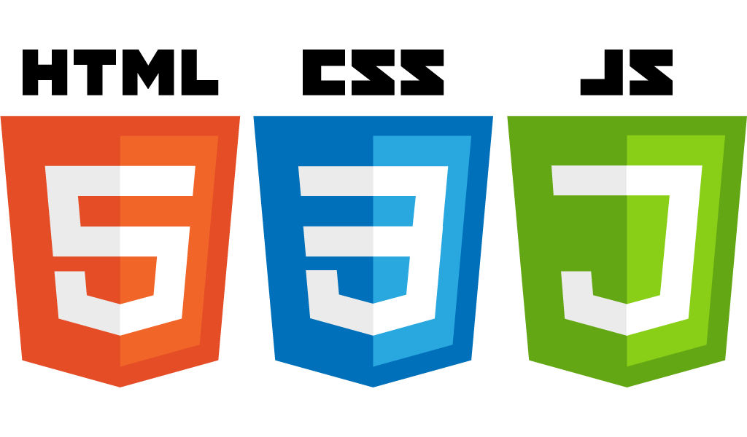

**Word HTML CSS JS**



## 

**PHP**

## 1.4. Kết quả dự kiến đạt được

- Phân tích thiết kế phần mềm

- Xây dựng thành công cơ sở dữ liệu

- Thiết kế giao diện và phát triển Website

- Xây dựng website chuyên nghiệp

# CHƯƠNG 2: PHÂN TÍCH THIẾT KẾ

## 2.1. Phân tích Use Case

### 2.1.1. Các tác nhân của hệ thống

##### Bảng 2.1.1.1. Tác nhân hệ thống

|  |  |  |
| --- | --- | --- |
| **STT** | **Tên Actor** | **Nhiệm vụ** |
| 1 | Lê Hoàng Nam | Thực hiện phát triển module  Coder  Làm giao diện  Làm báo cáo  Thiết kế cơ sở dữ liệu |

*2.1.2. Biểu đồ Usecase tổng quát*

Đây là biểu đồ usecase tổng quát của hệ thống, nó cho ta biết được những tác nhân của hệ thống đồng thời thể hiện được các chức năng chính mà hệ thống có.

##### Bảng 2.1.2.1. Phân tích các Use Case của hệ thống

|  |  |  |
| --- | --- | --- |
| **STT** | **Tên UseCase** | **Ý nghĩa/ ghi chú** |
| 1 | Đăng nhập | Chức năng này để cán bộ quản lý và quản trị hệ thống có thể đăng nhập vào hệ thống, sử dụng toàn bộ chức năng. |
| 2 | Thao tác dữ liệu | Thao tác dữ liệu là chức năng giúp cán bộ quản lý có thể thêm, sửa, xóa, tìm kiếm dữ liệu |

##### Hình 2.1.2.2. Biểu đồ Usecase tổng quát

### 2.1.3. Biểu đồ Use Case phân rã

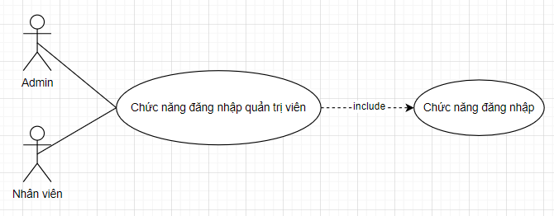

##### Hình 2.2.3.1. Biểu đồ Use Case phân rã chức năng đăng nhập

## 2.2. Biểu đồ hoạt động

### 2.2.1. Biểu đồ phân tích chức năng đăng nhập

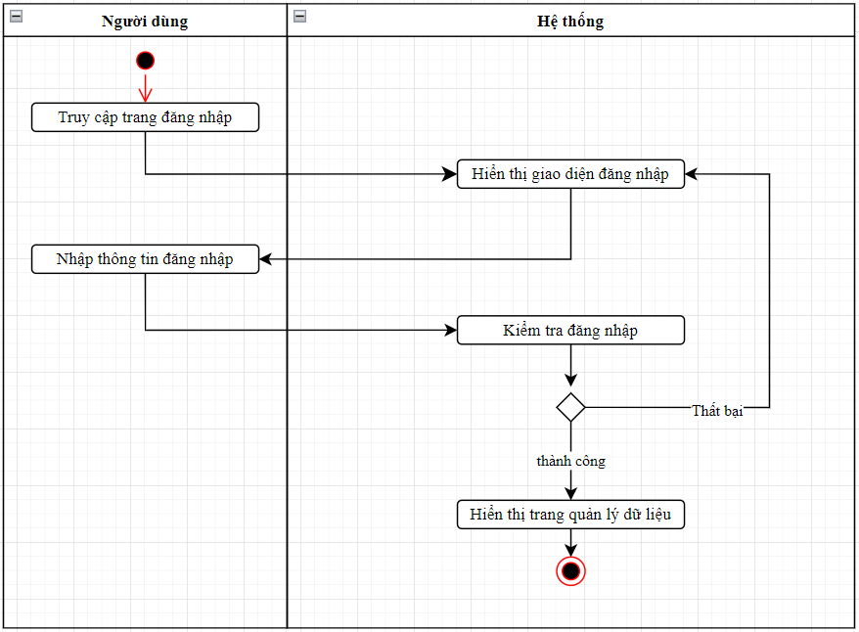

##### Hình 4.2.1.1. Biểu đồ hoạt động chức năng đăng nhập

# CHƯƠNG 3: THIẾT KẾ HỆ THỐNG

## 3.1. Thiết kế giao diện Admin

**1. Quản lý loại hàng**

*1.1.Thêm mới*

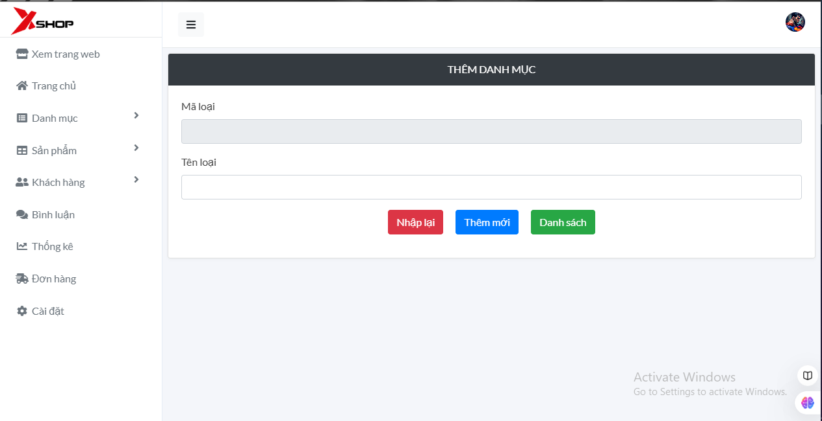

*1.2. Danh sách*

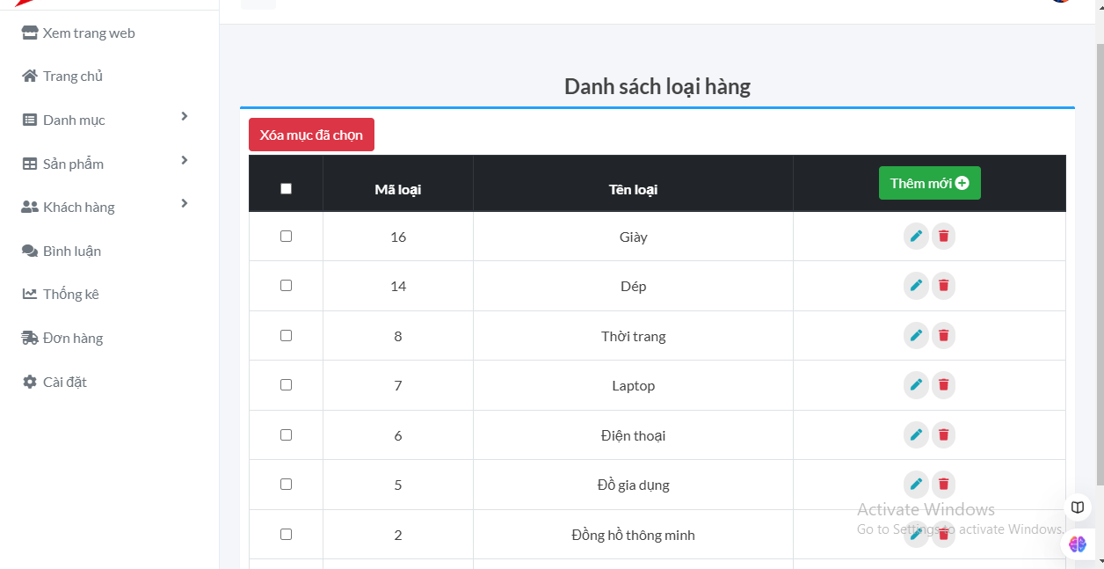

*1.3. Cập nhật*

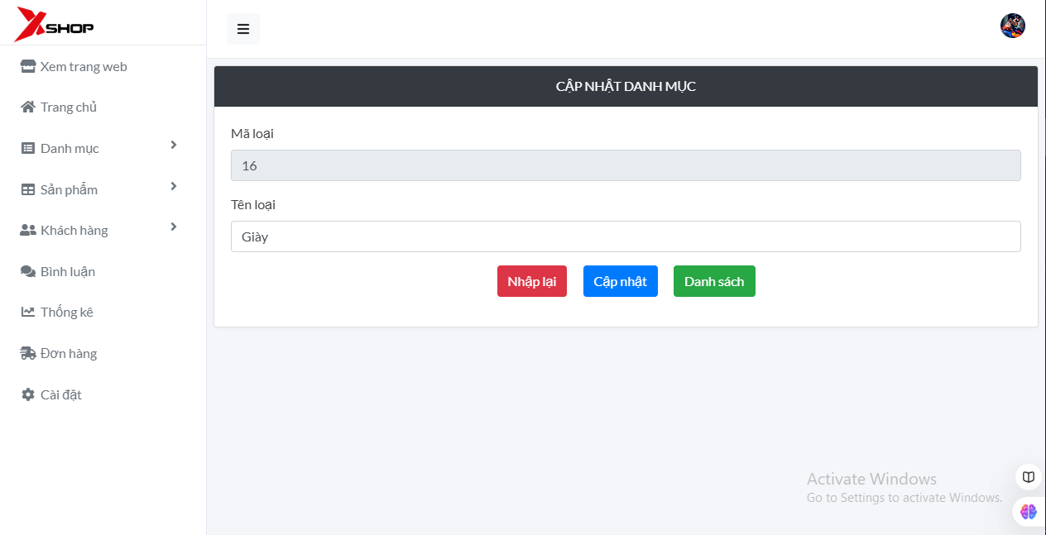

1. **Quản lý hàng hóa**

*2.1.Thêm mới*

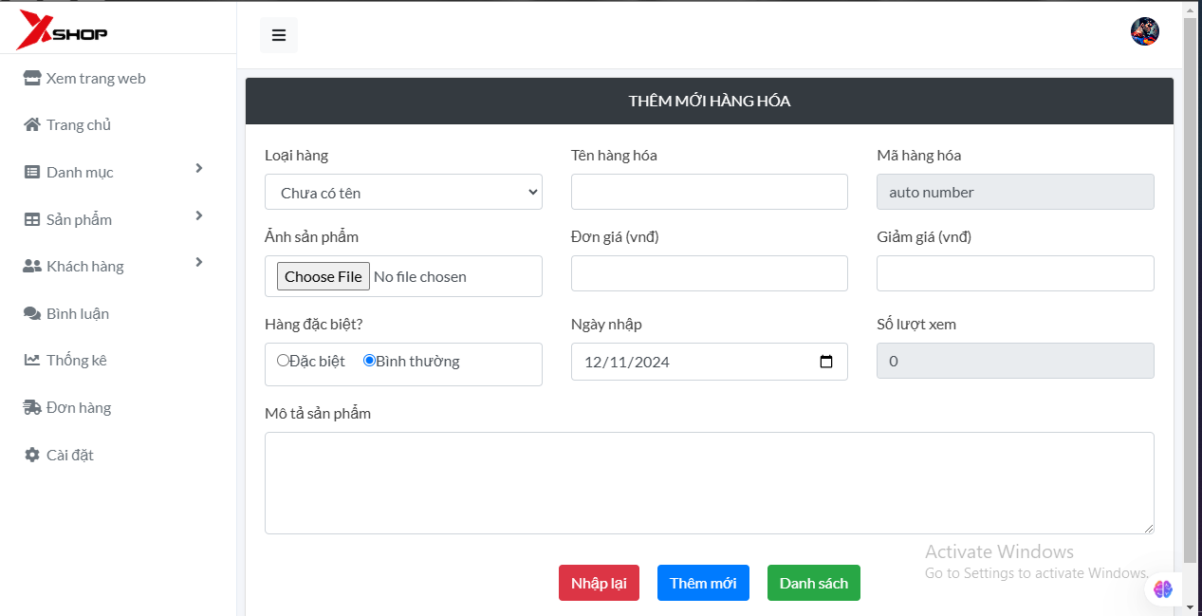

*2.2. Danh sách*

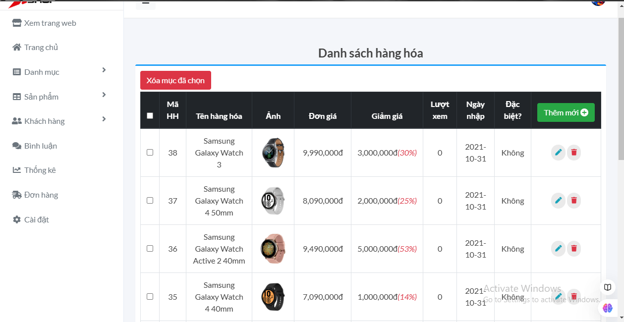

*2.3. Cập nhật*

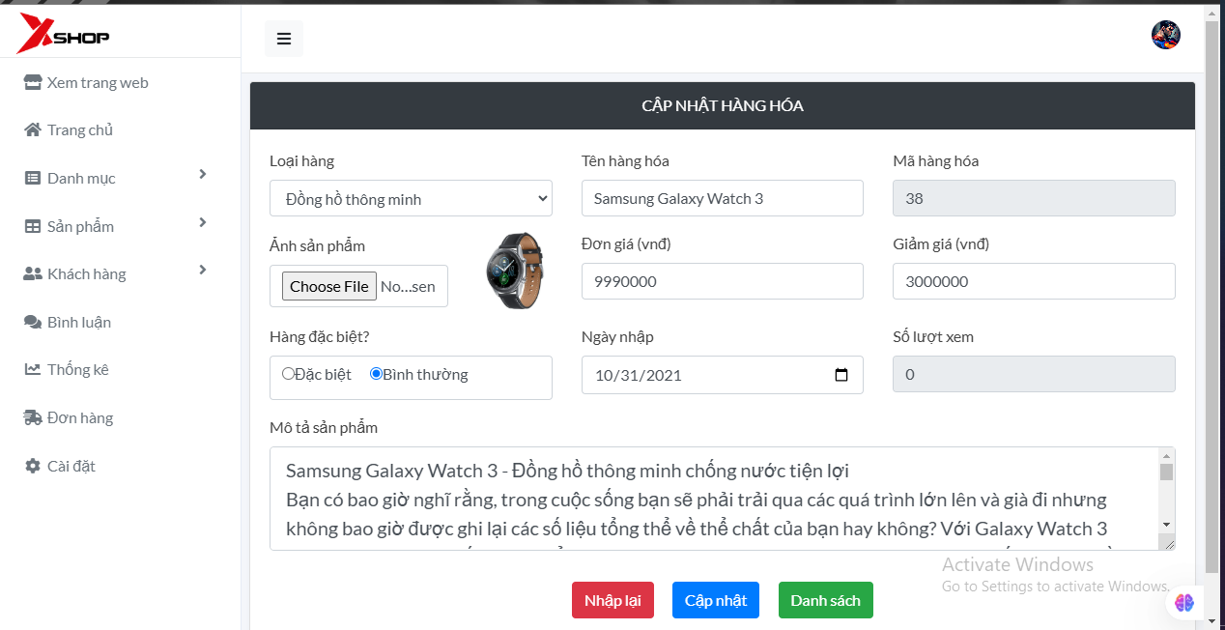

**3. Quản lý khách hàng**

*3.1. Thêm mới*

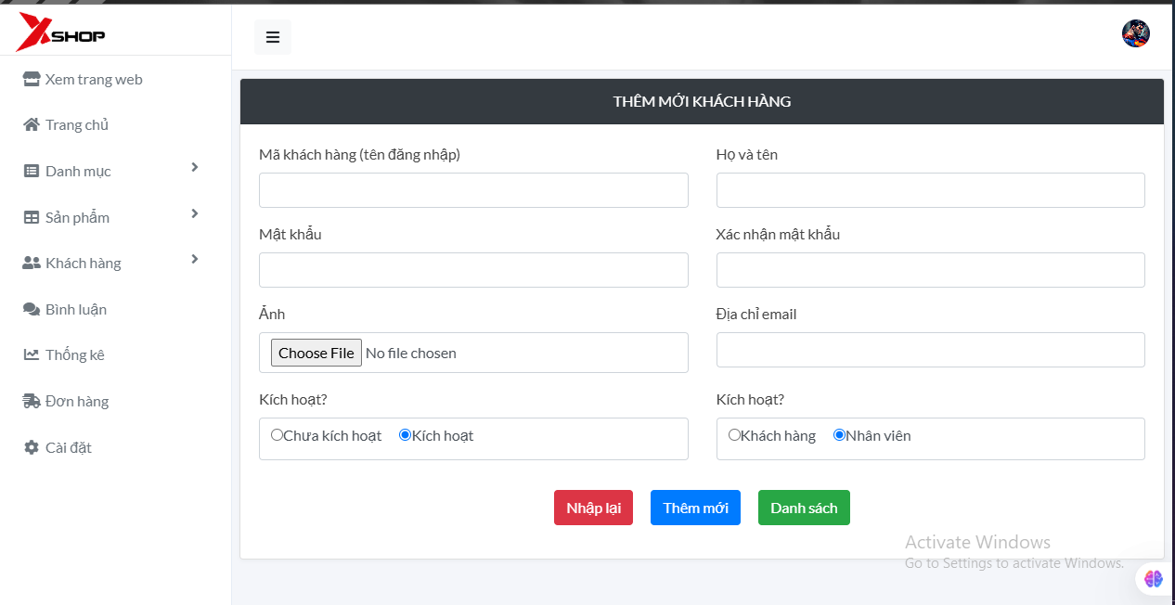

*3.2. Danh sách*

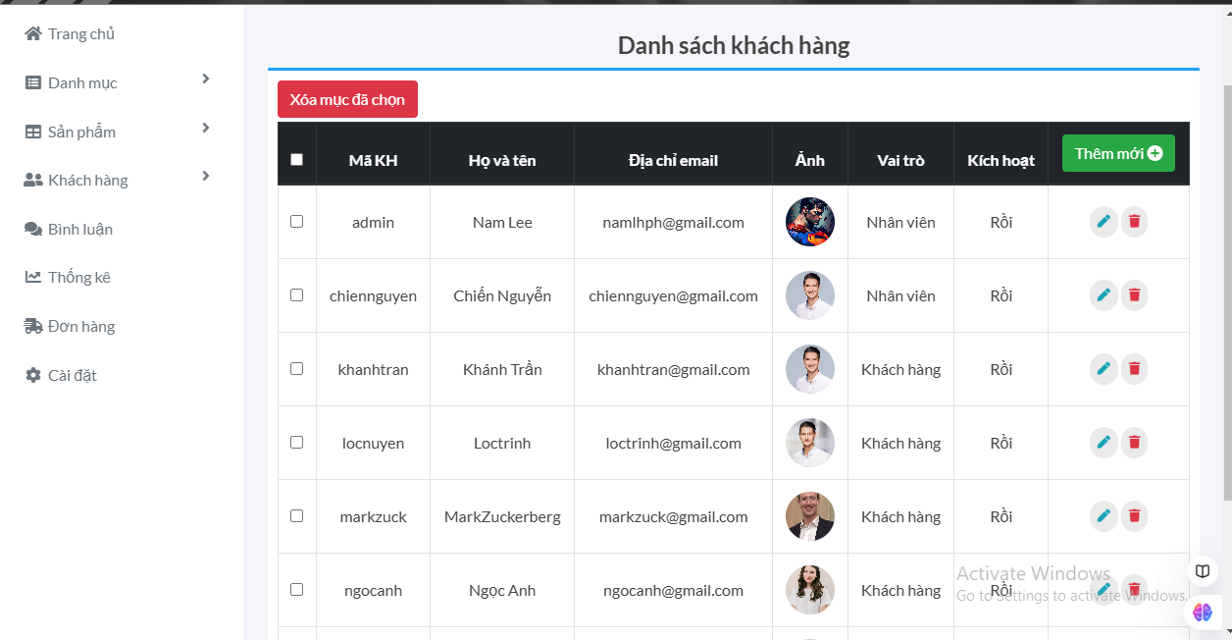

## 4. Quản lý bình luận

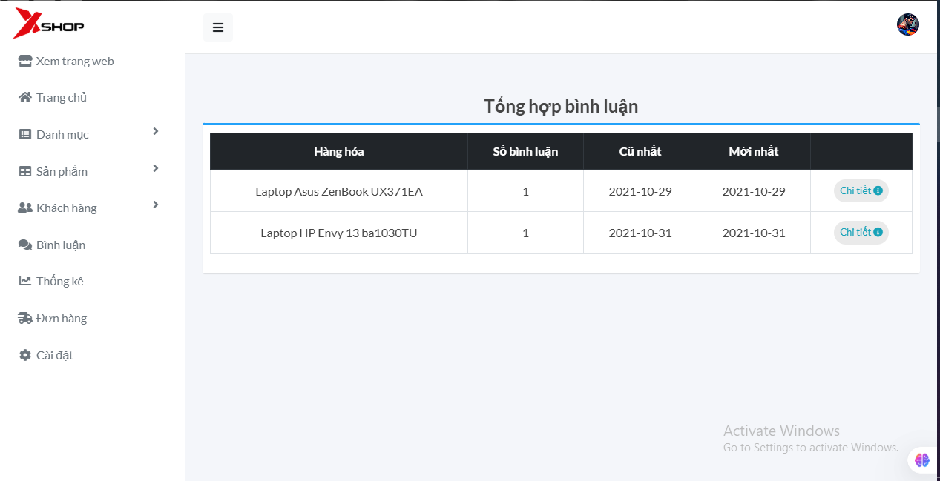

## 3.2. Thiết kế giao diện Client

*1. Trang trưng bày hàng hóa*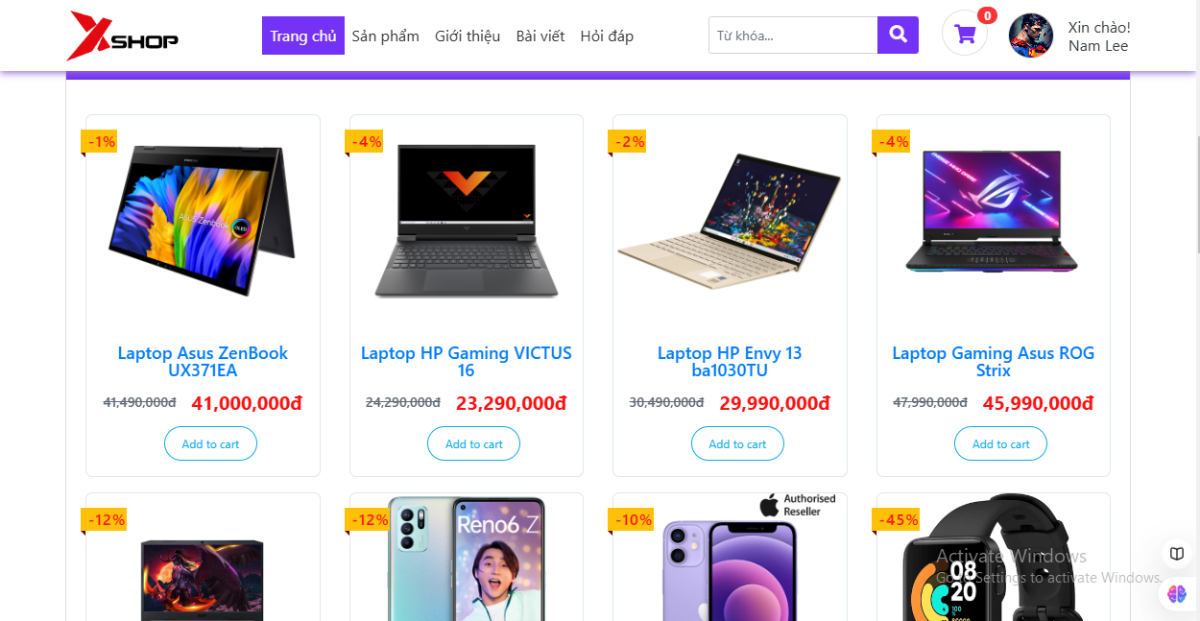

*2. Trang chi tiết hàng hóa*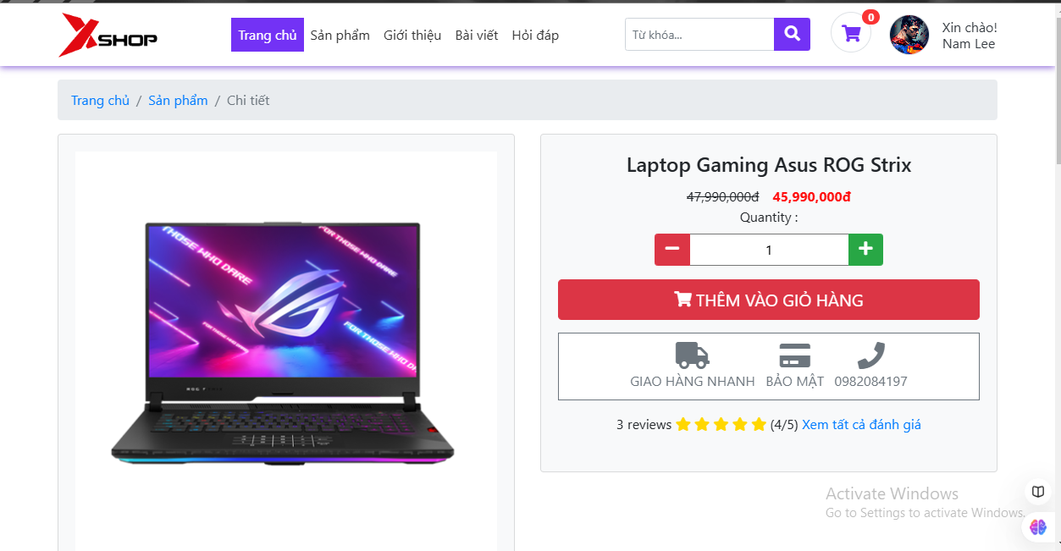

*3. Trang đăng ký tài khoản*

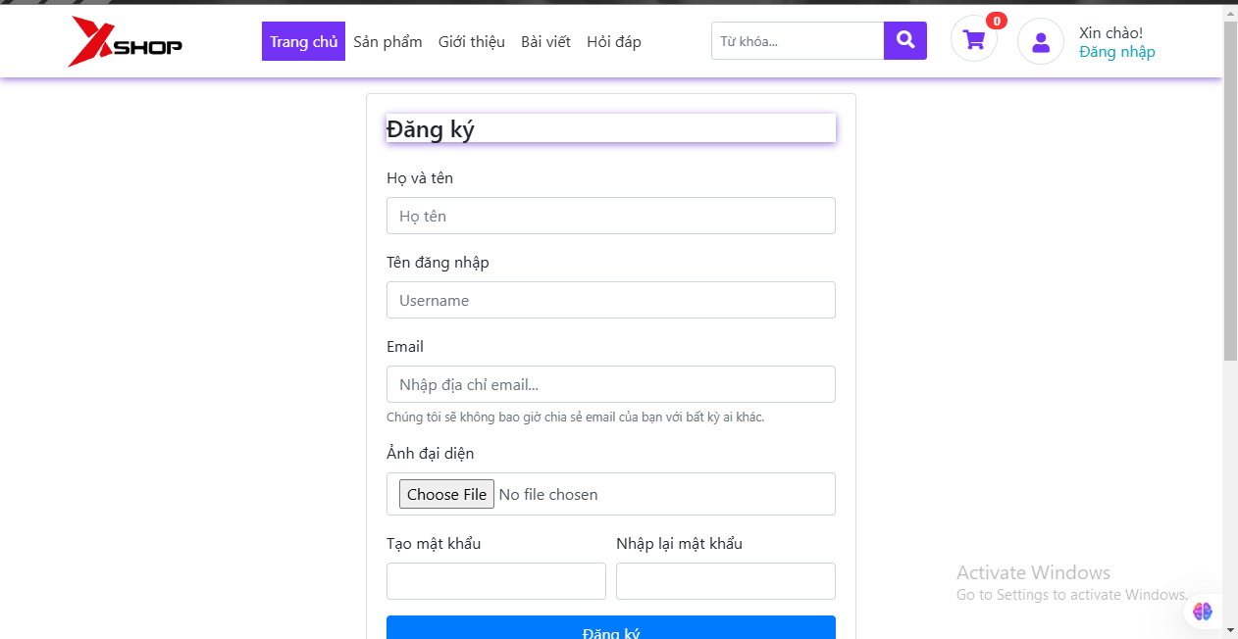

*4. Trang quên mật khẩu*

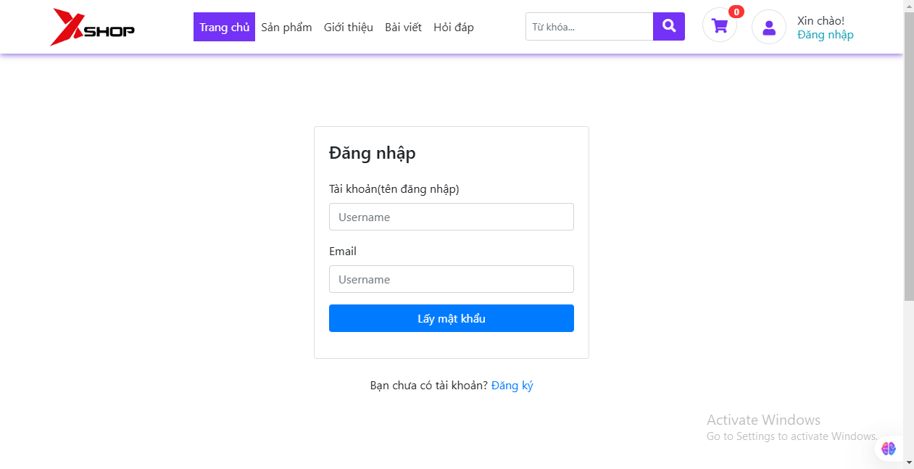

*5. Trang cập nhật thông tin tài khoản*



## 3.3. Thiết kế cơ sở dữ liệu

##### Hình 3.1 Tổng quan cơ sở dữ liệu

## A screenshot of a computer Description automatically generated3.3.1. Chi tiết cơ sở dữ liệu

##### Bảng 3.3.1.1. Chi tiết bảng loại

|  |  |  |  |
| --- | --- | --- | --- |
| **STT** | **Tên** | **Kiểu dữ liệu** | **Mô tả** |
| 1 | ma_loai | VARCHAR(20) | Mã loại |
| 2 | ten_loai | VARCHAR(50) | Tên loại |

### 

##### Bảng 3.3.1.2. Chi tiết bảng hàng hóa

|  |  |  |  |
| --- | --- | --- | --- |
| **STT** | **Tên** | **Kiểu dữ liệu** | **Mô tả** |
| 1 | danh_muc | INT | Danh mục |
| 2 | ten_ps | VARCHAR(255) | Tên sản phẩm |
| 3 | gia | DOUBLE(10,2) | Giá |
| 4 | hinh | VARCHAR(255) | Hình |
| 5 | mota | TEXT | Mô tả |

##### Bảng 3.3.1.3. Chi tiết bảng khách hàng

|  |  |  |  |
| --- | --- | --- | --- |
| **STT** | **Tên** | **Kiểu dữ liệu** | **Mô tả** |
| 1 | Stt | INT | Số thứ tự |
| 2 | ten_đn | VARCHAR(50) | Tên đăng nhập |
| 3 | matkhau | VARCHAR(50) | Mật khẩu |
| 4 | email | VARCHAR(255) | Email |
| 5 | diachi | VARCHAR(255) | Địa chỉ |
| 6 | dienthoai | VARCHAR(20) | Điện thoại |
| 7 | vaitro | TINYINT | Vai trò |

##### Bảng 3.3.1.4. Chi tiết bảng hàng hóa

|  |  |  |  |
| --- | --- | --- | --- |
| **STT** | **Tên** | **Kiểu dữ liệu** | **Mô tả** |
| 1 | id | INT | ID |
| 2 | noidung | VARCHAR(255) | Nội dung |
| 3 | iduser | INT | Iduser |
| 4 | idpro | INT | Idpro |
| 5 | ngaybinhluan | VARCHAR(30) | Ngày bình luận |

# CHƯƠNG 4: KIỂM THỬ - TRIỂN KHAI HỆ THỐNG

## 4.1. Kiểm thử hệ thống

*4.1.1 Form đăng ký*

|  |  |  |  |  |
| --- | --- | --- | --- | --- |
| **TH** | **MÔ TẢ TÌNH HUỐNG** | **DỮ LIỆU MẪU** | **KẾT QUẢ TRÔNG ĐỢI** | **FIX** |
| 1 | Đăng nhập để trống tên và mật khẩu |  | Yêu cầu nhập | ok |
| 2 | Đăng nhập sai tên | Admin123 | Sai tên đăng nhập | not |
| 3 | Đăng nhập sai mật khẩu | 12345321 | Sai mật khẩu | 95% |
| 4 | Đăng nhập đúng | admin | Đóng cửa sổ |  |

*4.1.2 Form đổi mật khẩu*

|  |  |  |  |  |
| --- | --- | --- | --- | --- |
| **TH** | **MÔ TẢ TÌNH HUỐNG** | **DỮ LIỆU MẪU** | **KẾT QUẢ TRÔNG ĐỢI** | **FIX** |
| 1 | Đăng nhập để trống tên và mật khẩu |  | Yêu cầu nhập | ok |
| 2 | Đăng nhập đúng | 123456 | Đúng | ok |
| 3 | Đăng nhập đổi | 12345 | Nhập đúng | ok |
| 4 | Đăng nhập lại | 12345 | Đổi mật khẩu | ok |

*4.1.3 Form cập nhật thông tin tài khoản*

|  |  |  |  |  |
| --- | --- | --- | --- | --- |
| **TH** | **MÔ TẢ TÌNH HUỐNG** | **DỮ LIỆU MẪU** | **KẾT QUẢ TRÔNG ĐỢI** | **FIX** |
| 1 | Cập nhật thông tin |  | Yêu cầu nhập | ok |
| 2 | Thông tin địa chỉ | Hà Nội | Nhập tiếp | ok |
| 3 | Thông tin số điện thoại | 0868986239 | Nhập tiếp | ok |
| 4 | Thông tin vai trò | 1 | Đóng cửa sổ | ok |

*4.1.4 Form quên mật khẩu*

|  |  |  |  |  |
| --- | --- | --- | --- | --- |
| **TH** | **MÔ TẢ TÌNH HUỐNG** | **DỮ LIỆU MẪU** | **KẾT QUẢ TRÔNG ĐỢI** | **FIX** |
| 1 | Đăng nhập email |  | Yêu cầu nhập | ok |
| 2 | Đăng nhập sai email | Nemhod | Sai tên email | not |
| 3 | Đăng nhập đúng | Namlee@ | Đúng email | ok |
| 4 | Hiện mật khẩu cũ | 12345 | Đóng cửa sổ | ok |

*4.1.5 Form thêm mới loại*

|  |  |  |  |  |
| --- | --- | --- | --- | --- |
| **TH** | **MÔ TẢ TÌNH HUỐNG** | **DỮ LIỆU MẪU** | **KẾT QUẢ TRÔNG ĐỢI** | **FIX** |
| 1 | Đăng nhập vào admin |  | Yêu đăng nhập | ok |
| 2 | Thêm mới loại | [**Laptop HP Envy 13 ba1030TU**](http://localhost/duanmau/site/hang-hoa/chi-tiet.php?ma_hh=5) | Thêm mới thành công | ok |

*4.1.6 Form cập nhật hàng hóa*

|  |  |  |  |  |
| --- | --- | --- | --- | --- |
| **TH** | **MÔ TẢ TÌNH HUỐNG** | **DỮ LIỆU MẪU** | **KẾT QUẢ TRÔNG ĐỢI** | **FIX** |
| 1 | Đăng nhập vào admin |  | Yêu đăng nhập | ok |
| 2 | Danh sách cập nhật |  |  | ok |
| 3 | Chi tiết sản phẩm |  | Đúng | ok |
| 4 | Cập nhật loại | [**Acer Nitro Gaming AN515 57**](http://localhost/duanmau/site/hang-hoa/chi-tiet.php?ma_hh=7) | Đóng cửa sổ | ok |

*4.1.7 Form thêm mới hàng hóa*

|  |  |  |  |  |
| --- | --- | --- | --- | --- |
| **TH** | **MÔ TẢ TÌNH HUỐNG** | **DỮ LIỆU MẪU** | **KẾT QUẢ TRÔNG ĐỢI** | **FIX** |
| 1 | Đăng nhập vào admin |  | Yêu đăng nhập | ok |
| 2 | Thêm mới hàng hóa | Laptop | Nhập tiếp | ok |
| 3 | Thêm giá | 27.900.000 | Nhập tiếp | ok |
| 4 | Thêm hình ảnh | Lap.png | Nhập tiếp | ok |
| 5 | Thêm mô tả | Tốt | Thêm thành công | ok |

*4.1.8. Form cập nhật hàng hóa*

|  |  |  |  |  |
| --- | --- | --- | --- | --- |
| **TH** | **MÔ TẢ TÌNH HUỐNG** | **DỮ LIỆU MẪU** | **KẾT QUẢ TRÔNG ĐỢI** | **FIX** |
| 1 | Đăng nhập vào admin |  | Yêu đăng nhập | ok |
| 2 | Danh sánh hàng hóa |  |  | ok |
| 3 | Chi tiết hàng hóa | Tai nghe | Đúng | ok |
| 4 | Cập nhật hàng hóa | Loa | Đóng cửa sổ | ok |

# 

# KẾT LUẬN

## Thời gian phát triển dự án

* Từ ngày 17/11/2024 đến 10/12/2024.

- Khó khăn trong việc xác định, định hướng luồng code đặc biệt là mô hình MVC.

- Quá nhiều lỗi xảy ra trong quá trình code.

-

## Mức độ hoàn thành dự án

So với mục tiêu đề ra ban đầu thì nhóm thì mức độ hoàn thành đạt 85%. Còn nhiều phần đã lên ý tưởng phát triển song do thời gian cũng như nhân lực còn chưa đáp ứng đủ nên dự án không thể hoàn thành mức 100% .

|  |  |  |
| --- | --- | --- |
| STT | Nhiệm vụ hoành thành | Mức độ hoàn thành |
| 1 | Lên ý tưởng và khảo sát hệ thống | 90% |
| 2 | Thiết kế giao diện | 80% |
| 3 | Phân tích actor và user case cho hệ thống | 60% |
| 4 | Thiết kế cơ sở dữ liệu | 70% |
| 5 | Code frontend | 70% |
| 6 | Code backend | 50% |
| 7 | Test tất cả các chức năng của hệ thống | 60% |
| 8 | Hoàn thiện báo cáo và slide thuyết trình | 100% |

1. Những khó khăn rủi ro gặp phải và cách giải quyết

Trong quá trình làm dự án em đã gặp một chút khó khăn và hạn chế song bên cạnh đó em đã có hướng đi và cách khắc phục để dự án hoàn thiện tốt hơn.

|  |  |
| --- | --- |
| Khó khăn | Cách giải quyết |
| Khó khăn về tìm chủ đề và code | Tìm hướng giải quyết |
| Một số chức năng chưa tìm được hướng giải quyết tối ưu | Nhờ gợi ý từ GVHD Nguyễn Tùng Dương |

## Kế hoạch phát triển trong tương lai

1. **Nâng cấp tính năng:**
   1. Tích hợp ứng dụng di động để khách hàng có thể mua sắm mọi lúc, mọi nơi.
   2. Bổ sung các công nghệ mới như chatbot AI thông minh, tìm kiếm bằng giọng nói.
2. **Mở rộng quy mô:**
   1. Cập nhật thêm nhiều loại sản phẩm công nghệ mới.
   2. Hợp tác với các thương hiệu lớn để tăng sự đa dạng và uy tín.
3. **Tăng cường marketing:**
   1. Sử dụng dữ liệu khách hàng để cá nhân hóa các chiến dịch quảng cáo.

# TÀI LIỆU THAM KHẢO

1. Tài liệu trực tuyến

### - **Tài liệu từ các khóa học trực tuyến**

* **Coursera**:
  + Các khóa học như "Full-Stack Web Development with React" hoặc "Web Application Development with PHP & MySQL".
* **Udemy**:
  + Nhiều khóa học thực hành xây dựng website PHP và sử dụng framework Laravel.
* **FreeCodeCamp**:
  + Tài liệu miễn phí và bài tập thực hành phát triển web.
* CMS FPT POLY
* YOUTUBE
* CHAT GPT